Свойства воздуха.
Приходилось ли вам погружать в воду опрокинутый вверх дном стакан?
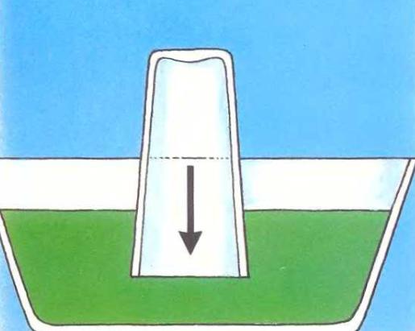
Почему вода не заполняет стакан полностью?

- Воздух занимает пространство.
Где это свойство воздуха использует человек?

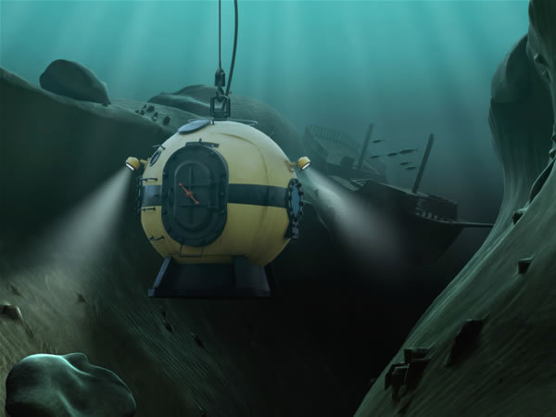 | 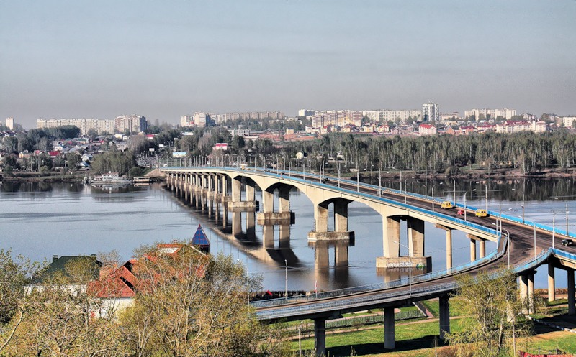
Водолазный колокол | Кессоны используются при строительстве мостов

Сжимаемость и упругость.
Если мы будем сжимать воздух, то его плотность при этом увеличиться. Но обнаружится так же еще одно свойство – упругость – стремление занять прежний объем.

Сжатие и упругость сжатого воздуха люди широко используют:

  Воздухом накачивают мячи, шины автомобилей и велосипедов | 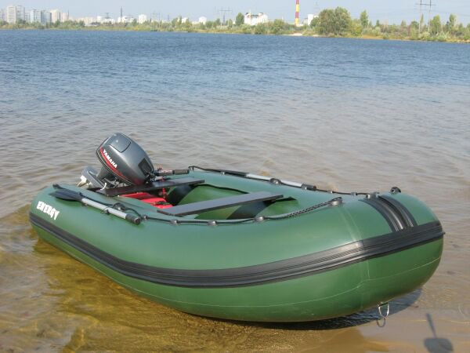  Воздухом наполняют матрасы, лодки, игрушки |   При помощи сжатого воздуха опрыскивают растения, красят дома
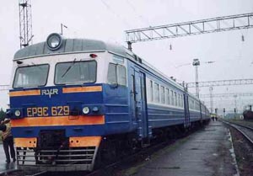  Приводят в движение тормоза трамваев и поездов. | 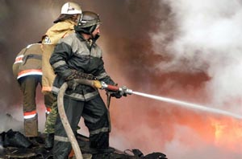  Сжатый воздух используют при тушении пожаров | 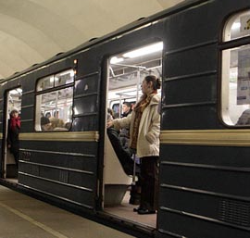  Открывают и закрывают двери в электричках

